VENDREDI 15 MAI
Bonjour à tous !
Voici les réponses aux devinettes de jeudi !
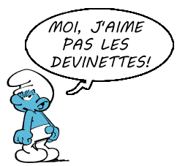

Je suis l’ainé d’une famille de 26 enfants.
Et sans moi Paris serait pris. Qui suis-je ?
La lettre A

Mon premier sert à couper le bois. scie
Mon deuxième est au milieu de la figure. nez
Mon troisième est sur un bateau. mât
Mon tout est le lieu où on mange des pop-corn : au cinéma

Un sucre est amoureux d’une petite cuillère.
Où se donnent-ils rendez-vous ? AU CAFE

Et maintenant, de nouvelles devinettes:

Lorsqu'on me connait, on veut me partager
mais dès lors je ne suis plus.
Qui suis-je ?

Qu'est-ce qui fait de l'ombre dans les bois sans jamais y pénétrer ?

Je porte des lunettes mais je n’y vois rien. Qui suis-je ?

Je suis Marcelle, mais je ne suis pas Marcelle. Qui suis-je ?

LE FEMININ DES ADJECTIFS

Regarde à nouveau cette vidéo qui explique le féminin des adjectifs :
https://lesfondamentaux.reseau-canope.fr/video/les-accords-de-ladjectif-qualificatif-au-feminin.html

Relie bien cette leçon:
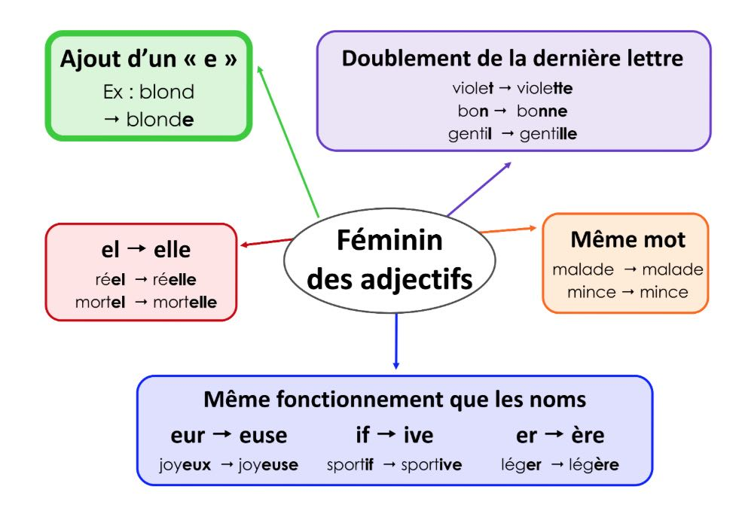

- Avec ta règle, relie chaque adjectif à une peinture (une peinture peut-être reliée à plusieurs adjectifs), puis écris l’adjectif au féminin :
« Le cri » de Munch | joyeux : _____________________  rêveur : ______________________  peureux : ____________________
songeur : ____________________

souriant : ____________________
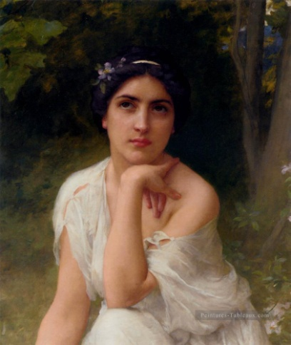  Charles Amable Lenoir | effrayé : ____________________  surpris : _____________________  ébahi : ______________________
Jean-Jacques Mazzella | heureux : ___________________  rieur : _______________________  lumineux : ___________________  étonné : _____________________

2. Pense à une amie (ou une sœur, une cousine) et trouve au moins 3 adjectifs qualificatifs pour en parler. Tu peux t’aider du dictionnaire.
J’aime bien mon amie parce qu’elle est _________________________, __________________________ et _____________________________.

3. Récris ces phrases en remplaçant les mots soulignés par les mots proposés en dessous, il faut accorder les adjectifs :
Exemple : Le chien est doux et câlin.
La lionne est douce et câline.

C’était un garçon fier et inquiet.
C’était une fille ___________________________________________________________

Elle portait un collant blanc, neuf et très léger.
Elle portait des chaussettes ________________________________________________

Audrey secoue ses longs cheveux bouclés.
Audrey secoue sa __________________ chevelure __________________.

Il sort malgré le froid glacial et vif.
Il sort malgré la température _________________________________

Littérature

Lis le chapitre 5 de la véritable histoire de Paulin le petit paysan qui rêvait d’être chevalier, puis fais la fiche de travail qui correspond.

MATHEMATIQUES
PARTAGES ET DIVISIONS
Exercice n°13 page 53 :
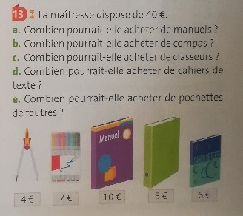

Lis la fiche leçon « le principe de la division ». Colle-là dans son cahier de leçons de maths.

CALCULS
Complète :
90 x 5 = …… 100 x 5 = …… 5 x 30 = …… 60 x 0 = ……
4 x 400 = …… 60 x 3 = …… 200 x 9 = …… 4 x 100 = ……
…… x 3 = 210 4 x …… = 360 …… x 50= 400
20 x …… = 160 4 x …… = 280 …… x 60 = 300
90 x …… = 270 4 x …… = 320

Pose la multiplication suivante en colonne : 346 x 4
Questionner le monde
Continue les petits défis sur le système solaire.

